Documents
1

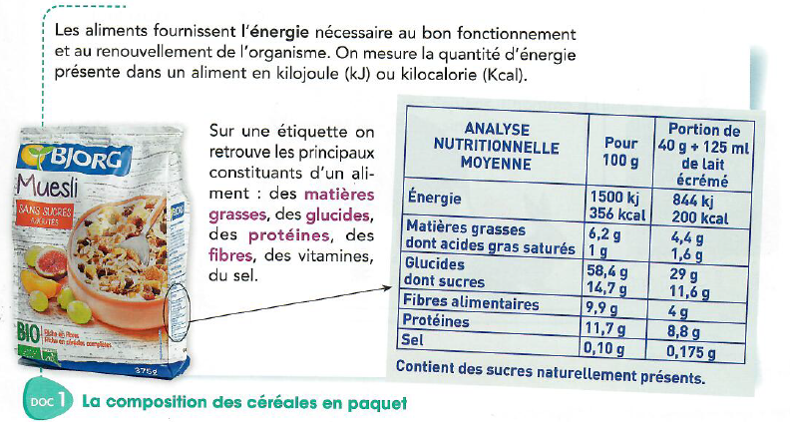
2

3
Jeu des 7 familles :
https://dietetique-en-ligne.com/jeu-7-familles/ https://dietetique-en-ligne.com/jeu-7-familles/

44

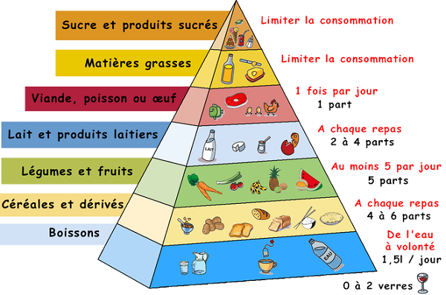
54

5

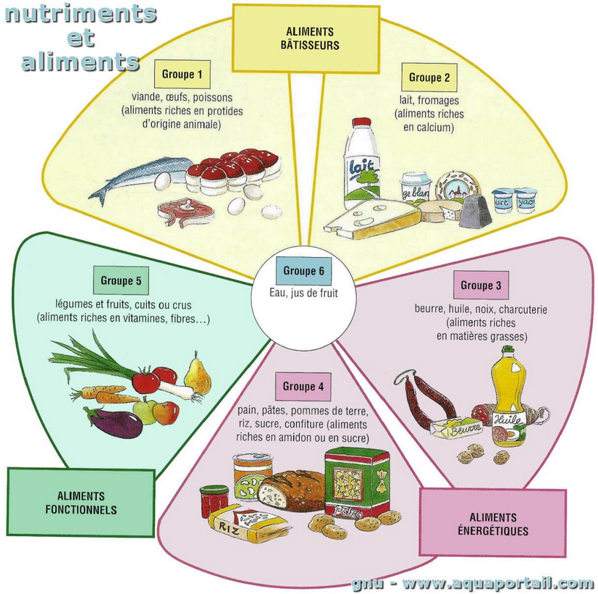
64

Le rôle des différentes familles d’aliments.

74

Le rôle des différents aliments

https://lesfondamentaux.reseau-canope.fr/video/sciences-et-technologie/le-fonctionnement-du-corps-humain-et-la-sante/lalimentation/a-quoi-servent-les-aliments

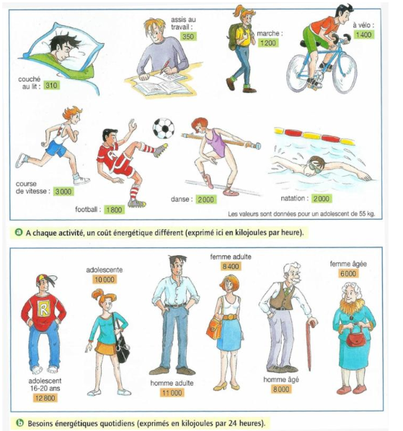
84

Vidéo Canopé sur l’équilibre alimentaire
https://lesfondamentaux.reseau-canope.fr/video/sciences-et-technologie/le-fonctionnement-du-corps-humain-et-la-sante/lalimentation/bien-manger-oui-mais-comment

10
9
Vidéo sur l’origine des aliments
https://www.youtube.com/watch?v=tLY7_YkZ9N8

